1.（2016上海卷.5）下列关于测量蚕豆叶下表皮保卫细胞长度的实验操作，错误的是
A.从低倍镜转到高倍镜时，两眼必须从显微镜侧面注视
B.从低倍镜转到高倍镜时，轻轻地转动物镜使高倍镜到位
C.从低倍镜视野中，需将进一步放大观察的物像移至视野中央
D.测量细胞长度时，应尽量使目镜测微尺与被测细胞平行并重叠
【答案】B
【解析】从低倍镜到高倍镜时应转动转换器使高倍镜到位。
【考点定位】本题考查高倍显微镜的使用。
【名师点睛】本题考查高倍显微镜使用的注意事项。属于容易题。解题关键是明确换高倍物镜需使用转换器，而不能直接转动物镜。本题易错选A，错因在于只注意到下降镜筒时需两眼必须从显微镜侧面注视。
2.（2016上海卷.19）观察牛蛙的脊髓反射现象实验中对牛蛙作了一些处理，下列针对这些处理的分析不合理的是
A.切除脑的作用是去除脑对脊髓的控制
B.洗去趾尖酸液有利于搔扒反射的进行
C.环割脚趾皮肤可证实此处有相应感受器
D.破坏脊髓可证实脊髓存在搔扒反射的神经中枢
【答案】B
【考点定位】本题考查神经调节。
【名师点睛】本题考查对搔扒反射的理解。属于容易题，解题关键是明确搔扒反射的反射弧组成，明确大脑对脊髓的控制作用。
3.（2016天津卷.4）将携带抗M基因、不带抗N基因的鼠细胞去除细胞核后，与携带N基因、不带抗M基因的鼠细胞融合，获得的胞质杂种细胞具有M、N两种抗性。该实验证明了
A.该胞质杂种细胞具有全能性 B.该胞质杂种细胞具有无限增殖能力
C.抗M基因位于细胞质中 D.抗N基因位于细胞核中
【答案】C
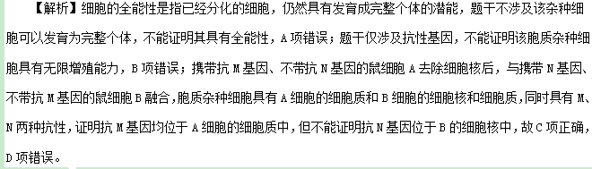

【考点定位】本题考查细胞的全能性、核基因与质基因的判断。
【名师点睛】本题通过细胞融合实验考查核基因和质基因的判断，考查实验分析能力，属于中档题。解答本题的关键是明确胞质杂种细胞的组成。本题易错选A，错因在于未能正确理解细胞全能性的含义。
4.（2016江苏卷.8）过氧化物酶能分解H₂O₂，氧化焦性没食子酸呈橙黄色。为探究白菜梗中是否存在过氧化物酶，设计实验如下表。下列相关叙述正确的是
管号 | 1%焦性没食子酸/mL | 2%$H_{2}O_{2}$/mL | 缓冲液/mL | 过氧化物酶溶液/mL | 白菜梗提取液/mL | 煮沸冷却后的白菜梗提取液/mL
1 | 2 | 2 | 2 | - | - | -
2 | 2 | 2 | - | 2 | - | -
3 | 2 | 2 | - | - | 2 | -
4 | 2 | 2 | - | - | - | 2

A.1号管为对照组，其余不都是实验组
B.2号管为对照组，其余都为实验组
C.若3号管显橙红色，无需对照就能证明白菜梗中存在过氧化物酶
D.若4号管不显橙红色，可明白菜梗中无氧化物酶
【答案】A
【解析】该实验的目的是探究白菜梗中是否存在过氧化物酶，自变量是白菜梗的有无，则1号和2号是对照组，3号和4号是实验组，3号与1、2号对照，3号管显橙红色，1、2号不变色，证明白菜梗中存在过氧化物酶，C错误；若4号管不显橙红色，与3号对照，说明高温使过氧化物酶变性失活，D错误。
【考点定位】酶，实验分析
【名师点睛】此题是对通过酶考查实验分析，解答本题的关键在于理解根据实验目的分析自变量、因变量、无变变量，理解对照组和实验组的区别。有同学误认为对照实验只有一个对照组和一个实验组而出错，对照实验可能有多个对照组、多个实验组，也可能没有对照组，全部是实验组。分析时要清楚是哪几个进行对照，从而得出相应的结论。
5.（2016四川卷.4）有人从真菌中提取到甲、乙和丙三种生长素类似物，分别测试三种类似物的不同浓度对莴苣幼根生长的影响，结果如右图。以下说法不正确的是
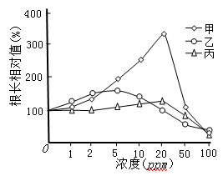
- 甲、乙和丙对莴苣幼根生长的影响均有两重性
- 在0~20ppm范围内，甲对莴苣幼根的促进作用大于丙
- 乙的浓度大于20ppm后，对莴苣幼根生长起抑制作用
- 据图推测，用30ppm的甲处理莴苣幼芽可抑制其生长
【答案】D
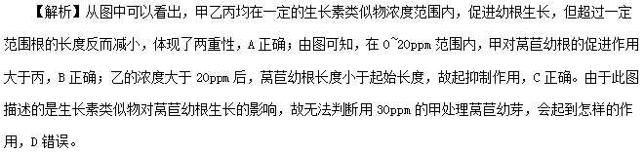
【考点定位】探究不同浓度生长素类似物对植物生根的影响、生长素的生理作用
【名师点睛】本题以“探究三种生长素类似物对莴苣幼根生长的影响”为背景，借助坐标曲线图呈现三种类似物的不同浓度处理后莴苣幼根生长的相关信息，考查考生对生长素类似物对植物生根的影响的知识的理解和掌握情况，解答此类问题，①必须理解横纵坐标的含义，还要重点分析曲线的起点、拐点、交点、落点这“四点”以及把握曲线走势，再运用所学的知识加以分析合理地解释各种情境下的曲线含义，在解题的过程中就可以有效处理，得到答案；②特别要注意，出题人偷换概念的思想（D项），题目中说的是对幼根的影响，但却换成了幼芽。
6.（2016新课标Ⅲ卷.4）为了探究生长素的作用，将去尖端的玉米胚芽鞘切段随机分成两组，实验组胚芽鞘上端一侧放置含有适宜浓度IAA的琼脂块，对照组胚芽鞘上端同侧放置不含IAA的琼脂块，两组胚芽鞘下段的琼脂块均不含IAA。两组胚芽鞘在同样条件下，在黑暗中放置一段时间后，对照组胚芽鞘无弯曲生长，实验组胚芽鞘发生弯曲生长，如图所述。根据实验结果判断，下列叙述正确的是
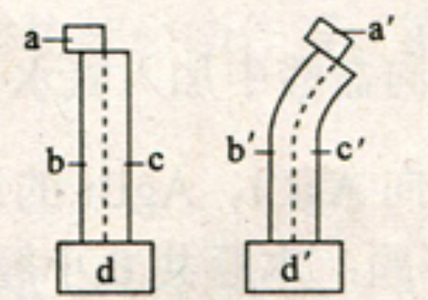
A. 胚芽鞘b侧的IAA含量与b＇侧的相等
B. 胚芽鞘b侧与胚芽鞘c侧的IAA含量不同
C. 胚芽鞘b＇侧细胞能运输IAA而c＇侧细胞不能
D. 琼脂块d＇从a＇中获得的IAA量小于a＇的输出量
【答案】D
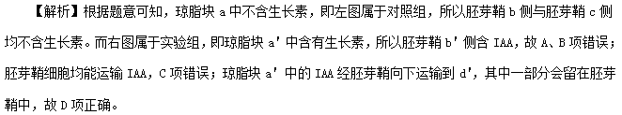
【考点定位】 生长素的作用
【名师点睛】植物激素的几个拓展实验
1．验证生长素的产生部位在尖端
实验组：取放置过胚芽鞘尖端的琼脂块，置于去掉尖端的胚芽鞘一侧(如图甲)。
对照组：取未放置过胚芽鞘尖端的空白琼脂块，置于去掉尖端的胚芽鞘一侧(如图乙)。
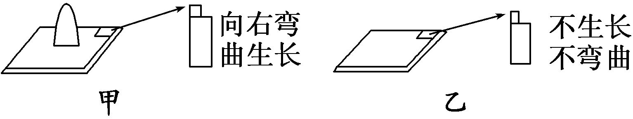
2．验证胚芽鞘生长部位在尖端下段
实验组：在胚芽鞘尖端与下段间插入云母片，如图甲。
对照组：胚芽鞘不做处理，如图乙。
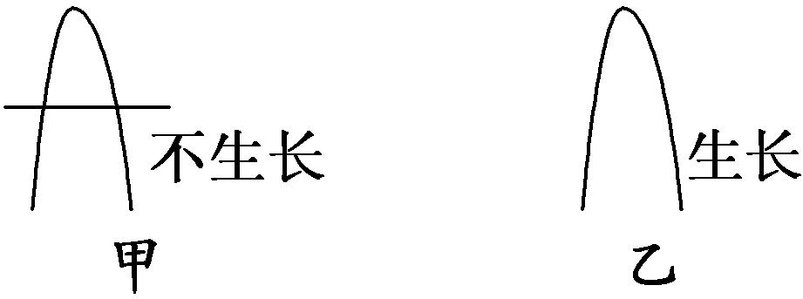
3．验证生长素的横向运输发生在尖端
(1)实验操作(如图)：
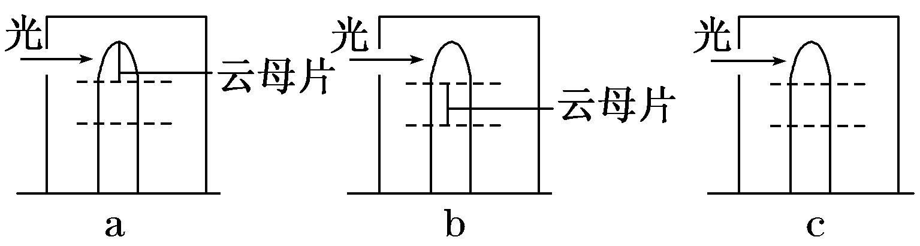
(2)实验现象：装置a中胚芽鞘直立生长；装置b和c中胚芽鞘弯向光源生长。
4．验证生长素的极性运输只能从形态学上端向下端运输
(1)实验操作(如图)：
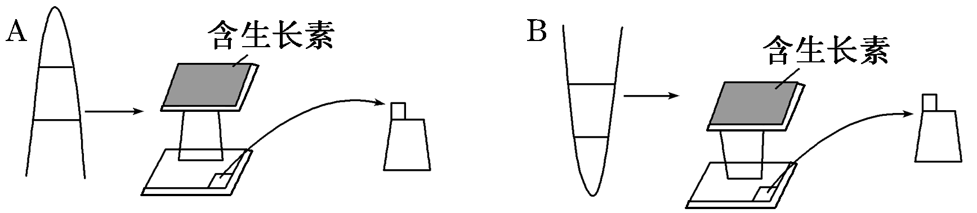
(2)实验现象：A组去掉尖端的胚芽鞘向右弯曲生长，B组去掉尖端的胚芽鞘不生长不弯曲。
5．探究重力和单侧光对生长素分布的影响程度
(1)实验操作：如下图所示(注：A盒下侧有开口，可以进光)。
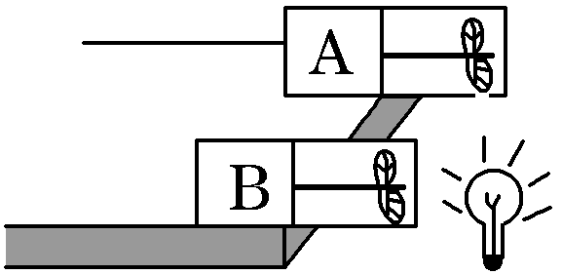
(2)结果预测及结论：
若A、B中幼苗都向上弯曲生长，只是B向上弯曲程度大，说明重力对生长素分布的影响大于单侧光。
若A中幼苗向下弯曲生长，B中幼苗向上弯曲生长，说明单侧光对生长素分布的影响大于重力。
7.（2016四川卷.5）三倍体西瓜由于含糖量高且无籽，备受人们青睐。下图是三倍体西瓜叶片净光合速率（以CO₂吸收速率表示）与胞间CO₂浓度（Ci）的日变化曲线，以下分析正确的是
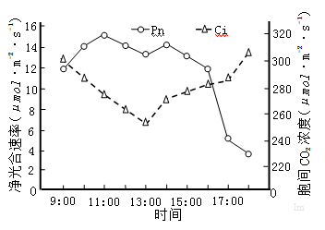
A.与11：00时相比，13:00时叶绿体中合成C₃的速率相对较高
B.14:00后叶片的Pn下降，导致植株积累有机物的量开始减少
C.17:00后叶片的Ci快速上升，导致叶片暗反应速率远高于光反应速率
D.叶片的Pn先后两次下降，主要限制因素分别是CO₂浓度和光照强度
【答案】D
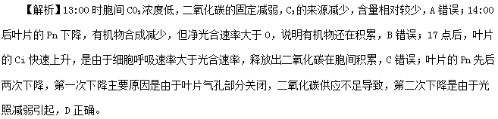
【考点定位】影响光合速率的环境因素
【名师点睛】本题以图形为载体，考查了学生识图、析图能力，运用所学知识分析和解决问题的能力，综合理解能力，有一定的难度；从图形中去思考影响光合速率的因素是考查的重点和难点，特别注意的是在正午时，绿色植物的“午休”现象也在图像中得到体现，考生注意仔细推敲，大胆想象。
8.（2016北京卷.5）在正常与遮光条件下向不同发育时期的豌豆植株供应¹⁴CO₂，48h后测定植株营养器官和生殖器官中¹⁴C的量。两类器官各自所含¹⁴C量占植株¹⁴C总量的比例如图所示。
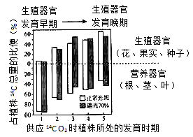
与本实验相关的错误叙述是
- ¹⁴CO₂进入叶肉细胞的叶绿体基质后被转化为光合产物
- 生殖器官发育早期，光合产物大部分被分配到营养器官
- 遮光70%条件下，分配到生殖器官和营养器官中的光合产物量始终接近
- 实验研究了光强对不同发育期植株中光合产物在两类器官间分配的影响
【答案】C
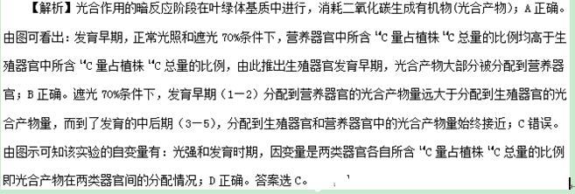

【考点定位】光合作用，实验分析。
【名师点睛】解答本题要明确该题考查的知识内容是什么：①光合作用过程：光反应、暗反应需要的原料及进行的场所。②实验分析。实验分析题解答的关键是：首选把握实验目的：研究了光强对不同发育期植株中光合产物在两类器官间分配的影响。其次要明确自变量和因变量。自变量：不同发育时期和遮光与正常光照；因变量：两类器官各自所含¹⁴C量占植株¹⁴C总量的比例。最后分析图中数据是，要一个自变量对应一个相应的因变量。例如：要研究正常光照与遮光对营养器官和生殖器官各自所含¹⁴C量占植株¹⁴C总量的情况分析时，要看处于同一发育时期的柱形图。
9.（2016浙江卷.2)某研究小组进行了外施赤霉素和脱落酸对贮藏期马铃薯块茎发芽影响的实验，结果如下图所示。下列述正确的是
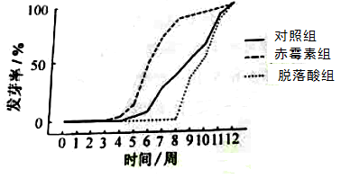
A.为使马铃薯块茎提早发芽,可以外施脱落酸
B.为延长马铃薯块茎的贮藏时间,可以外施赤霉素
C.外施赤霉素后，马铃薯块茎从开始发芽到最大发芽率所需的时间更短
D.对照组马铃薯块茎中赤霉素含量与脱落酸含量的比值，第5周时大于实验开始时
【答案】 D
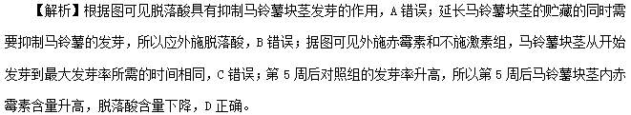
【考点定位】植物激素调节生命活动
【名师点睛】本题主要考查植物激素调节生命活动等知识点，意在考查考生基本概念理解、逻辑分析、图形分析等能力。据图分析可知经过一定时间后赤霉素有促进发芽的作用，脱落酸有抑制发芽的作用，因此推断发芽的过程是赤霉素和脱落酸在马铃薯块茎内含量变化引起的。

